**序号： 13**

云南大学软件学院

实 验 报 告

**课程名称：** WEB前端设计与开发  **实验名称：** 实验4

**学 号：** 20221060155  **姓 名：** 金泽均

**实验内容**

1）P63，2.上机题

在网页中嵌入从下往上滚动的字幕。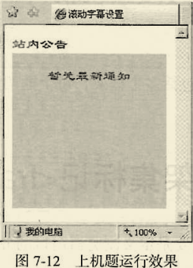

**代码实现**

<!DOCTYPE html>  
<html lang="en">  
  
<head>  
 <meta charset="UTF-8">  
 <title>滚动字幕设置</title>  
 <style>  
 .scroll-text {  
 position: relative;  
 overflow: hidden;  
 height: 100px;  
 }  
  
 .scroll-text .fixed-text {  
 position: absolute;  
 top: 0;  
 left: 0;  
 margin: 0;  
 z-index: 1;  
 }  
  
 .scroll-text .scrolling-text {  
 position: absolute;  
 width: 100%;  
 height: 100%;  
 margin: 0;  
 line-height: 100px;  
 animation: scroll-up 5s linear infinite;  
 }  
  
 @keyframes scroll-up {  
 0% {  
 top: 100%;  
 }  
 100% {  
 top: -100%;  
 }  
 }  
 </style>  
</head>  
  
<body>  
<div class="scroll-text">  
 <p class="fixed-text">站内公告：</p>  
 <p class="scrolling-text">暂无最新通知</p>  
</div>  
</body>  
  
</html>

**运行截图**

图形用户界面, 文本, 应用程序

AI 生成的内容可能不正确。

2）P79，2.上机题

使用嵌套框架和框架的相应属性设置图8-16所示的框架页面。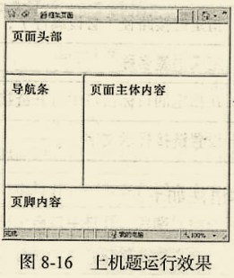

**代码实现**

<!DOCTYPE html>  
<html lang="en">  
  
<head>  
 <meta charset="UTF-8">  
 <title>框架页面</title>  
 <style>  
 body {  
 margin: 0;  
 padding: 0;  
 display: grid;  
 grid-template-rows: 80px auto 60px;  
 grid-template-columns: 200px auto;  
 min-height: 100vh;  
 }  
  
 .header,  
 .nav,  
 .main,  
 .footer {  
 padding: 15px; /* 统一设置内边距，使文字与边缘保持距离 */  
 text-align: left; /* 文字左对齐 */  
 line-height: normal; /* 恢复默认行高 */  
 }  
  
 .header {  
 grid-row: 1 / 2;  
 grid-column: 1 / 3;  
 background-color: #f0f0f0;  
 }  
  
 .nav {  
 grid-row: 2 / 3;  
 grid-column: 1 / 2;  
 background-color: #e0e0e0;  
 }  
  
 .main {  
 grid-row: 2 / 3;  
 grid-column: 2 / 3;  
 background-color: #f5f5f5;  
 }  
  
 .footer {  
 grid-row: 3 / 4;  
 grid-column: 1 / 3;  
 background-color: #f0f0f0;  
 }  
 </style>  
</head>  
  
<body>  
<div class="header">页面头部</div>  
<div class="nav">导航条</div>  
<div class="main">页面主体内容</div>  
<div class="footer">页脚内容</div>  
</body>  
  
</html>

**运行截图**

图形用户界面, 应用程序, Word

AI 生成的内容可能不正确。

3）P94，2.上机题

演示教材各章节中的各种类型超链接创建。

**代码实现**

<!DOCTYPE html>  
<html lang="en">  
  
<head>  
 <meta charset="UTF-8">  
 <meta name="viewport" content="width=device-width, initial-scale=1.0">  
 <title>Web 教材超链接演示</title>  
 <script src="https://cdn.tailwindcss.com"></script>  
 <link href="https://cdnjs.cloudflare.com/ajax/libs/font-awesome/6.7.2/css/all.min.css" rel="stylesheet">  
 <style>  
 body {  
 font-family: 'Inter', sans-serif;  
 }  
 </style>  
</head>  
  
<body class="bg-gray-100 p-8">  
<h1 class="text-3xl font-bold text-center text-gray-800 mb-8">Web 教材超链接演示</h1>  
<div class="bg-white p-6 rounded-lg shadow-md">  
 <h2 class="text-2xl font-semibold text-gray-700 mb-4">外部链接</h2>  
 <p class="text-gray-600 mb-2">点击下面的链接访问百度：</p>  
 <a href="https://www.baidu.com" target="_blank"  
 class="text-blue-600 hover:text-blue-800 hover:underline">百度</a>  
</div>  
<div class="bg-white p-6 rounded-lg shadow-md mt-6">  
 <h2 class="text-2xl font-semibold text-gray-700 mb-4">内部链接</h2>  
 <p class="text-gray-600 mb-2">假设这是一个多页面网站，点击下面的链接访问关于我们页面：</p>  
 <a href="about.html" class="text-blue-600 hover:text-blue-800 hover:underline">关于我们</a>  
</div>  
<div class="bg-white p-6 rounded-lg shadow-md mt-6">  
 <h2 class="text-2xl font-semibold text-gray-700 mb-4">邮件链接</h2>  
 <p class="text-gray-600 mb-2">点击下面的链接给我们发送邮件：</p>  
 <a href="mailto:example@example.com" class="text-blue-600 hover:text-blue-800 hover:underline">发送邮件</a>  
</div>  
<div class="bg-white p-6 rounded-lg shadow-md mt-6">  
 <h2 class="text-2xl font-semibold text-gray-700 mb-4">锚点链接</h2>  
 <p class="text-gray-600 mb-2">点击下面的链接跳转到页面底部：</p>  
 <a href="#bottom" class="text-blue-600 hover:text-blue-800 hover:underline">跳到底部</a>  
 <div id="bottom" class="mt-12 border-t pt-6">  
 <p class="text-gray-600">这是页面底部。</p>  
 </div>  
</div>  
<div class="bg-white p-6 rounded-lg shadow-md mt-6">  
 <h2 class="text-2xl font-semibold text-gray-700 mb-4">下载链接</h2>  
 <p class="text-gray-600 mb-2">点击下面的链接下载示例文件：</p>  
 <a href="example.pdf" download class="text-blue-600 hover:text-blue-800 hover:underline">下载文件</a>  
</div>  
</body>  
  
</html>

**运行截图**

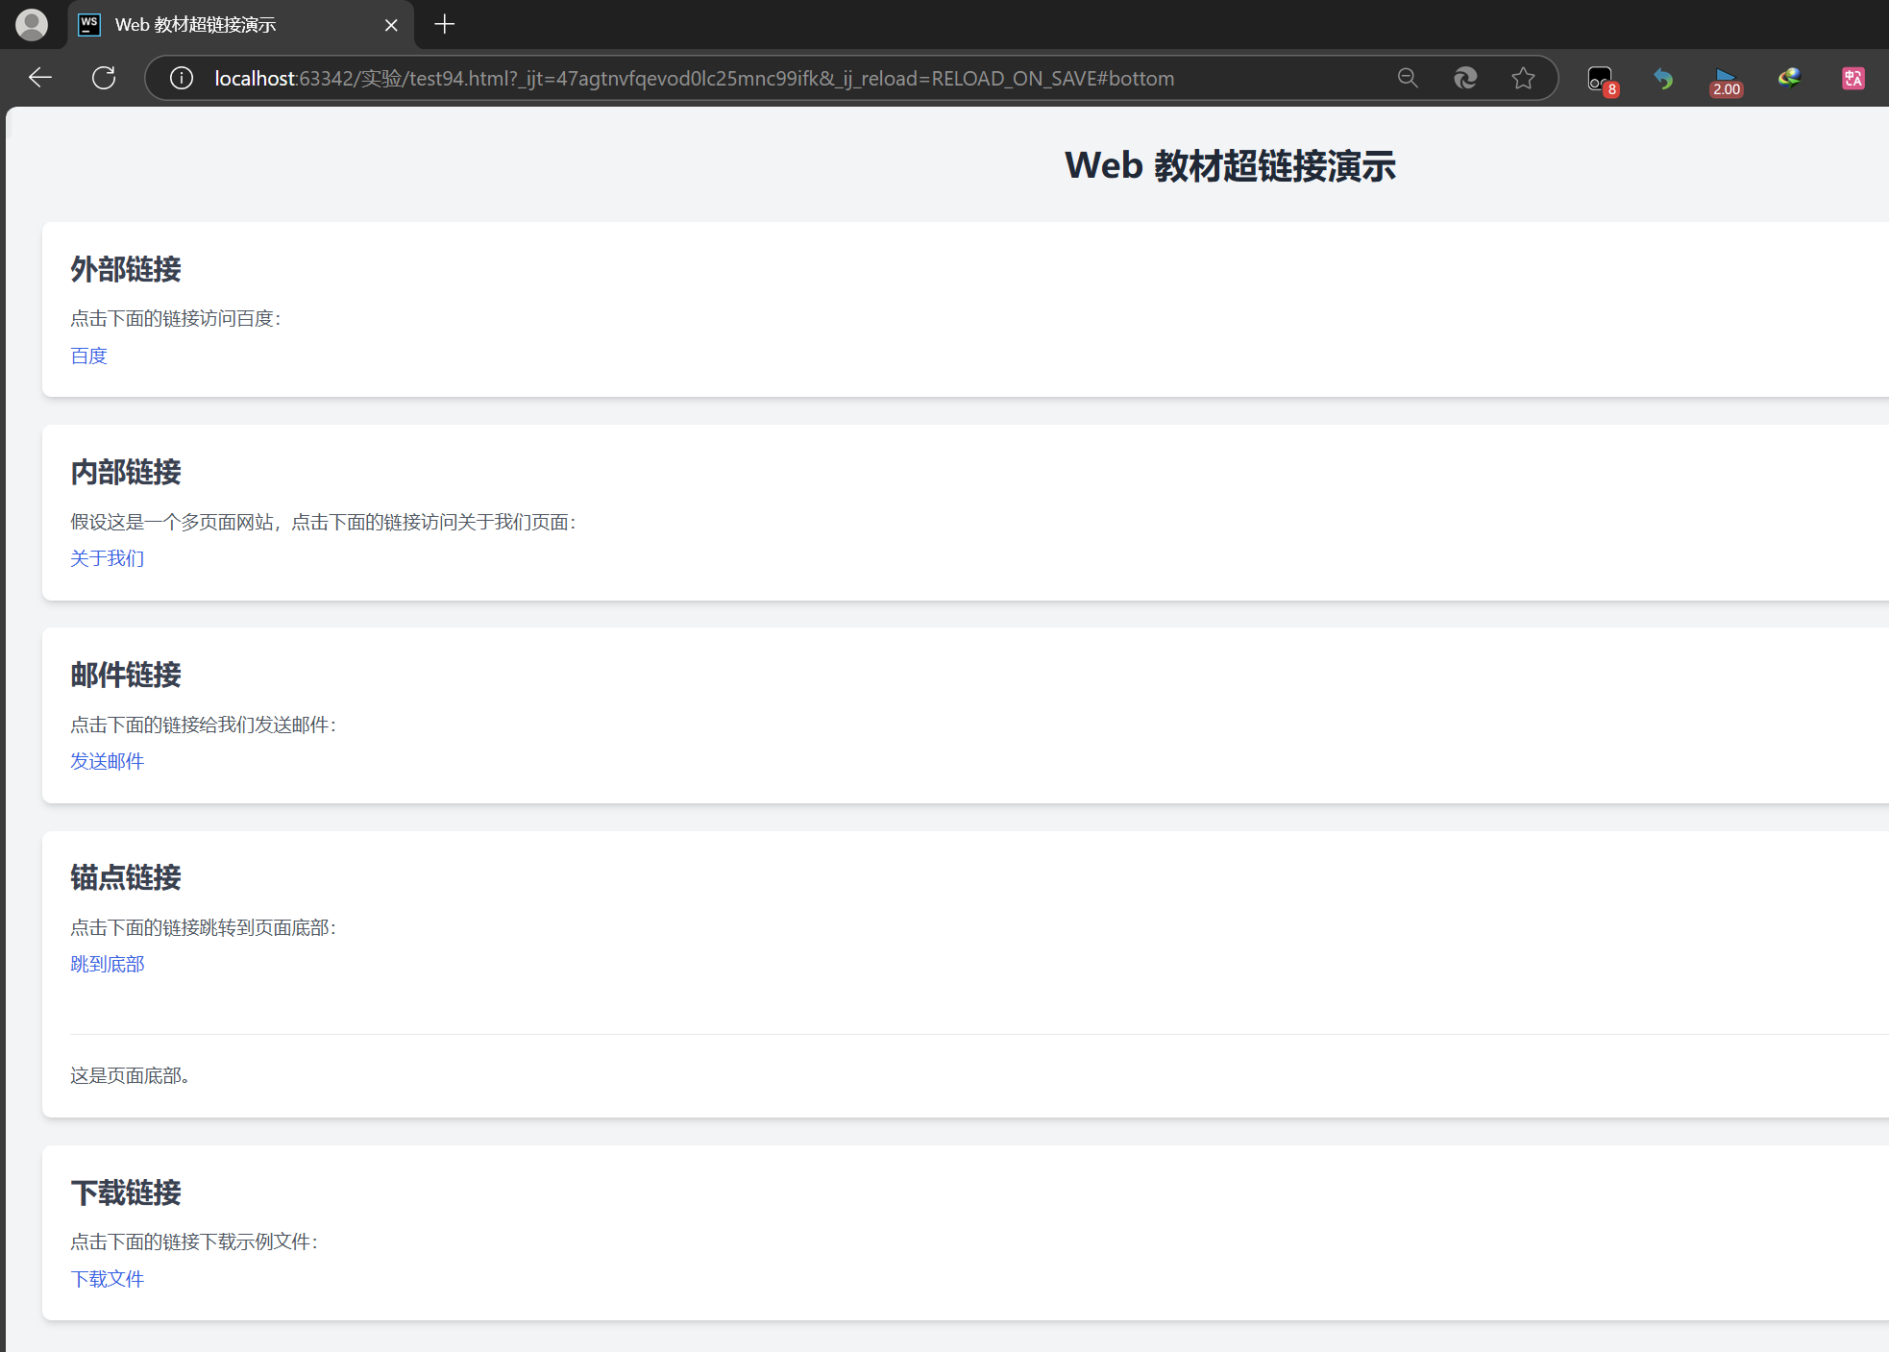

指导教师签名： 李震雄